Схема размещения мест (площадок) накопления твердых коммунальных отходов
на сельской территории Осташковского городского округа

№  п/п | Адрес, кадастровый номер земельного участка, площадь земельного участка | Схема размещения мест (площадок)  накопления ТКО, Масштаб 1:2000
52 | Тверская обл., Осташковский городской округ, Ботовского т/о, д.Дроздово,  кадастровый номер  земельного участка  69:24:0142301  X 57.172064  Y 32.885789 | 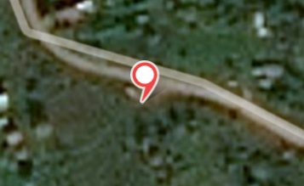  Место (площадка) накопления ТКО
№  п/п | Адрес, кадастровый номер земельного участка, площадь земельного участка | Схема размещения мест (площадок)  накопления ТКО, Масштаб 1:2000
53 | Тверская обл., Осташковский городской округ, Ботовского т/о, д.Заборье,  кадастровый номер  земельного участка  69:24:0142501  X 57.191369  Y 32.947340 | 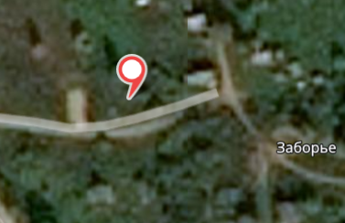  Место (площадка) накопления ТКО

№  п/п | Адрес, кадастровый номер земельного участка, площадь земельного участка | Схема размещения мест (площадок)  накопления ТКО, Масштаб 1:2000
54 | Тверская обл., Осташковский городской округ, Ботовского т/о, д.Слобода,  кадастровый номер  земельного участка  69:24:0142601  X 57.188456  Y 33.028804 | 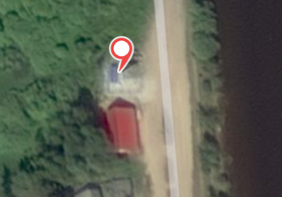  Место (площадка) накопления ТКО

№  п/п | Адрес, кадастровый номер земельного участка, площадь земельного участка | Схема размещения мест (площадок)  накопления ТКО, Масштаб 1:2000
55 | Тверская обл., Осташковский городской округ, Ботовского т/о, д.Никола Рожок,  кадастровый номер  земельного участка  69:24:0141901  X 57.201111  Y 33.012260 | 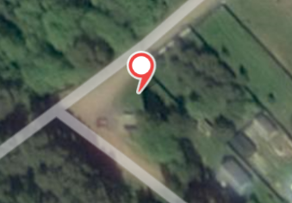  Место (площадка) накопления ТКО

№  п/п | Адрес, кадастровый номер земельного участка, площадь земельного участка | Схема размещения мест (площадок)  накопления ТКО, Масштаб 1:2000
56 | Тверская обл., Осташковский городской округ, Ботовского т/о, д.Неприе,  кадастровый номер  земельного участка  69:24:0141701  X 57.2266643  Y 33.000045 | 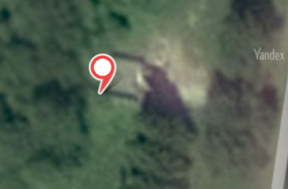  Место (площадка) накопления ТКО

№  п/п | Адрес, кадастровый номер земельного участка, площадь земельного участка | Схема размещения мест (площадок)  накопления ТКО, Масштаб 1:2000
57 | Тверская обл., Осташковский городской округ, Ботовского т/о, турбаза «Сокол»,  кадастровый номер  земельного участка  69:24:0000014  X 57.204120  Y 32.998189 | 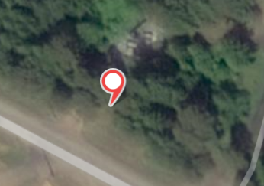  Место (площадка) накопления ТКО

№  п/п | Адрес, кадастровый номер земельного участка, площадь земельного участка | Схема размещения мест (площадок)  накопления ТКО, Масштаб 1:2000
58 | Тверская обл., Осташковский городской округ, Ботовского т/о, д.Заборки,  кадастровый номер  земельного участка  69:24:0094901  X 57.269282  Y 32.924182 | 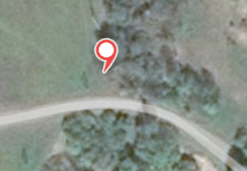  Место (площадка) накопления ТКО

№  п/п | Адрес, кадастровый номер земельного участка, площадь земельного участка | Схема размещения мест (площадок)  накопления ТКО, Масштаб 1:2000
59 | Тверская обл., Осташковский городской округ, Ботовского т/о, д.Гуща,  кадастровый номер  земельного участка  69:24:0094701  X 57.265167  Y 32.895311 | Место (площадка) накопления ТКО

№  п/п | Адрес, кадастровый номер земельного участка, площадь земельного участка | Схема размещения мест (площадок)  накопления ТКО, Масштаб 1:2000
60 | Тверская обл., Осташковский городской округ, Ботовского т/о, д.Новые Ельцы,  кадастровый номер  земельного участка  69:24:0095201  X 57.280712  Y 32.910332 | 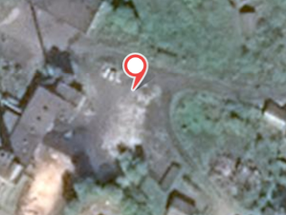  Место (площадка) накопления ТКО

№  п/п | Адрес, кадастровый номер земельного участка, площадь земельного участка | Схема размещения мест (площадок)  накопления ТКО, Масштаб 1:2000
61 | Тверская обл., Осташковский городской округ, Ботовского т/о, д.Шиловка,  кадастровый номер  земельного участка  69:24:0094801  X 57.270412  Y 32.877501 | 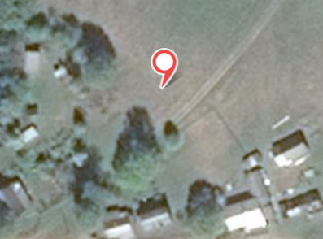  Место (площадка) накопления ТКО

№  п/п | Адрес, кадастровый номер земельного участка, площадь земельного участка | Схема размещения мест (площадок)  накопления ТКО, Масштаб 1:2000
71 | Тверская обл., Осташковский городской округ, Ботовского т/о, кладбище в д.Дроздово,  кадастровый номер  земельного участка  69:24:0142301  X 57.172064  Y 32.885789 | 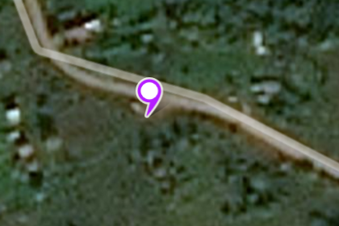  Место (площадка) накопления ТКО

№  п/п | Адрес, кадастровый номер земельного участка, площадь земельного участка | Схема размещения мест (площадок)  накопления ТКО, Масштаб 1:2000
72 | Тверская обл., Осташковский городской округ, Ботовского т/о, кладбище в д.Ботово,  кадастровый номер  земельного участка  69:24:0142801  X 57.153514  Y 32.985230 | 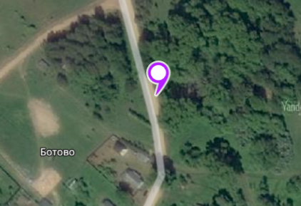  Место (площадка) накопления ТКО

№  п/п | Адрес, кадастровый номер земельного участка, площадь земельного участка | Схема размещения мест (площадок)  накопления ТКО, Масштаб 1:2000
73 | Тверская обл., Осташковский городской округ, Ботовского т/о, кладбище в д.Горка,  кадастровый номер  земельного участка  69:24:0142201  X 57.175138  Y 32.860893 | 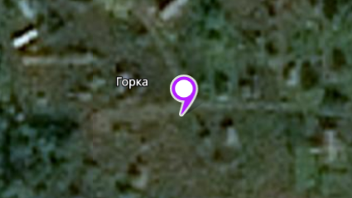  Место (площадка) накопления ТКО

№  п/п | Адрес, кадастровый номер земельного участка, площадь земельного участка | Схема размещения мест (площадок)  накопления ТКО, Масштаб 1:2000
74 | Тверская обл., Осташковский городской округ, Ботовского т/о, кладбище  в д.Новые Ельцы  кадастровый номер  земельного участка  69:24:0095201  X 57.273225  Y 32.916426 | 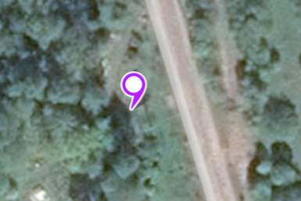  Место (площадка) накопления ТКО

№  п/п | Адрес, кадастровый номер земельного участка, площадь земельного участка | Схема размещения мест (площадок)  накопления ТКО, Масштаб 1:2000
68 | Тверская обл., Осташковский городской округ, Ботовского т/о, д.Жданское,  кадастровый номер  земельного участка  69:24:0000014  X 57.178049  Y 32.828428 | 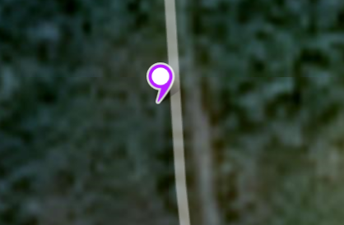  Место (площадка) накопления ТКО

№  п/п | Адрес, кадастровый номер земельного участка, площадь земельного участка | Схема размещения мест (площадок)  накопления ТКО, Масштаб 1:2000
76 | Тверская обл., Осташковский городской округ, Ботовского т/о,кладбище в д.Собро,  кадастровый номер  земельного участка  69:24:0000014  X 57.156211  Y 32.812651 | 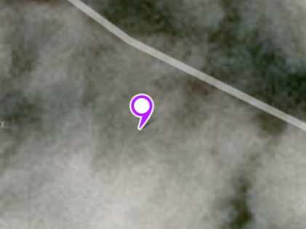  Место (площадка) накопления ТКО

№  п/п | Адрес, кадастровый номер земельного участка, площадь земельного участка | Схема размещения мест (площадок)  накопления ТКО, Масштаб 1:2000
77 | Тверская обл., Осташковский городской округ, Ботовского т/о, кладбище н.п. Хутора  Дубские,  кадастровый номер  земельного участка  69:24:0000014  X 57.151061  Y 32.848695 | 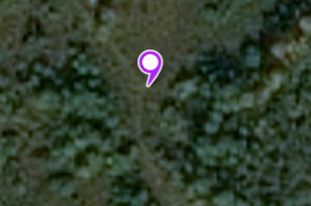  Место (площадка) накопления ТКО

№  п/п | Адрес, кадастровый номер земельного участка, площадь земельного участка | Схема размещения мест (площадок)  накопления ТКО, Масштаб 1:2000
62 | Тверская обл., Осташковский городской округ, Ботовского т/о, д.Выворожье,  кадастровый номер  земельного участка  69:24:0094709  X 57.264076  Y 32.870291 | 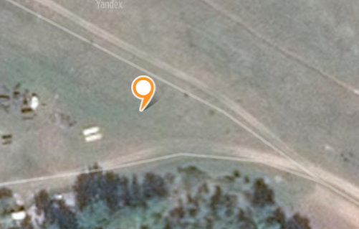  Место (площадка) накопления ТКО

№  п/п | Адрес, кадастровый номер земельного участка, площадь земельного участка | Схема размещения мест (площадок)  накопления ТКО, Масштаб 1:2000
63 | Тверская обл., Осташковский городской округ, Ботовского т/о, д.Заречье,  кадастровый номер  земельного участка  69:24:0095001  X 57.248957  Y 32.941024 | 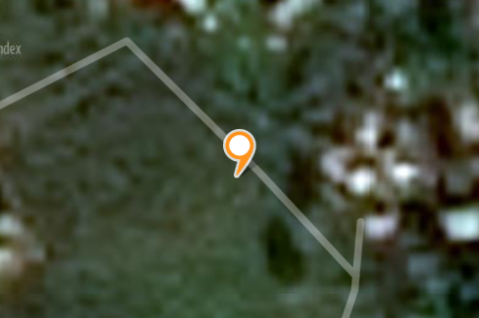  Место (площадка) накопления ТКО

№  п/п | Адрес, кадастровый номер земельного участка, площадь земельного участка | Схема размещения мест (площадок)  накопления ТКО, Масштаб 1:2000
64 | Тверская обл., Осташковский городской округ, Ботовского т/о, д.Конево,  кадастровый номер  земельного участка  69:24:0141801  X 57.219136  Y 33.014921 | 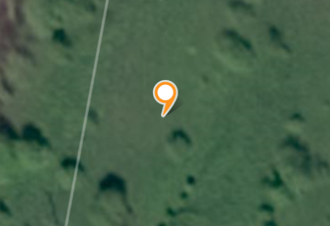  Место (площадка) накопления ТКО

№  п/п | Адрес, кадастровый номер земельного участка, площадь земельного участка | Схема размещения мест (площадок)  накопления ТКО, Масштаб 1:2000
65 | Тверская обл., Осташковский городской округ, Ботовского т/о, д.Бараново,  кадастровый номер  земельного участка  69:24:0141601  X 57.212597  Y 32.994330 | 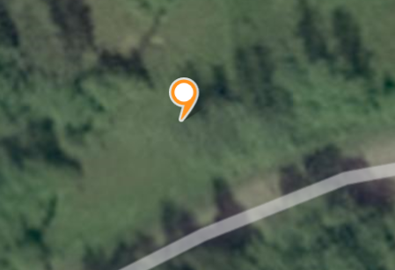  Место (площадка) накопления ТКО

№  п/п | Адрес, кадастровый номер земельного участка, площадь земельного участка | Схема размещения мест (площадок)  накопления ТКО, Масштаб 1:2000
66 | Тверская обл., Осташковский городской округ, Ботовского т/о, д.Конец,  кадастровый номер  земельного участка  69:24:0142701  X 57.171142  Y 32.983905 | 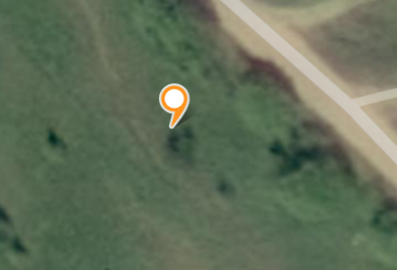  Место (площадка) накопления ТКО

№  п/п | Адрес, кадастровый номер земельного участка, площадь земельного участка | Схема размещения мест (площадок)  накопления ТКО, Масштаб 1:2000
70 | Тверская обл., Осташковский городской округ, Ботовского т/о, д.Радухово,  кадастровый номер  земельного участка  69:24:0143201  X 57.128525  Y 32.956940 | 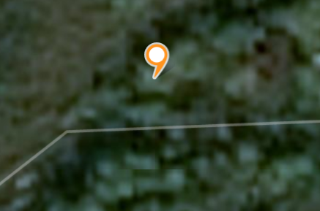  Место (площадка) накопления ТКО

№  п/п | Адрес, кадастровый номер земельного участка, площадь земельного участка | Схема размещения мест (площадок)  накопления ТКО, Масштаб 1:2000
69 | Тверская обл., Осташковский городской округ, Ботовского т/о, д.Дубье,  кадастровый номер  земельного участка  69:24:0143101  X 57.140087  Y 32.896495 | 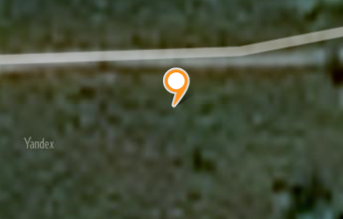  Место (площадка) накопления ТКО

№  п/п | Адрес, кадастровый номер земельного участка, площадь земельного участка | Схема размещения мест (площадок)  накопления ТКО, Масштаб 1:2000
67 | Тверская обл., Осташковский городской округ, Ботовского т/о, д.Звягино,  кадастровый номер  земельного участка  69:24:0142401  X 57.168198  Y 32.911281 | 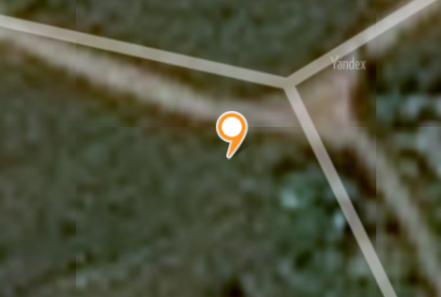  Место (площадка) накопления ТКО

№  п/п | Адрес, кадастровый номер земельного участка, площадь земельного участка | Схема размещения мест (площадок)  накопления ТКО, Масштаб 1:2000
75 | Тверская обл., Осташковский городской округ, Ботовского т/о, д.Жданское,  кадастровый номер  земельного участка  69:24:0000014  X 57.170786  Y 32.824529 | 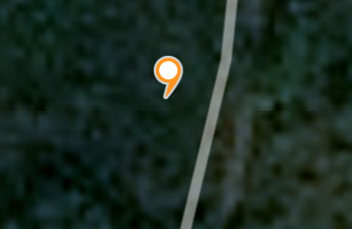  Место (площадка) накопления ТКО

